«Дружбой надо дорожить»

В рамках Всероссийской акции «Крепка семья – сильна Россия» в подготовительной группе «Знайки» прошла образовательная деятельность по духовно – нравственному воспитанию на тему «Дружбой надо дорожить».
Дети, прослушав отрывок песни В. Шаинского «Настоящий друг» без малейших затруднений определили тему предстоящего разговора. Выяснили, что такое «дружба», «с каким человеком они хотели бы дружить», «могут ли стать друзьями папа, мама, бабушка, дедушка», «может ли человек прожить без друзей». Рассмотрели на картинках проблемные ситуации на тему детских взаимоотношений, в ходе дидактической игры «На какой из картинок изображены друзья? А на какой нет?».
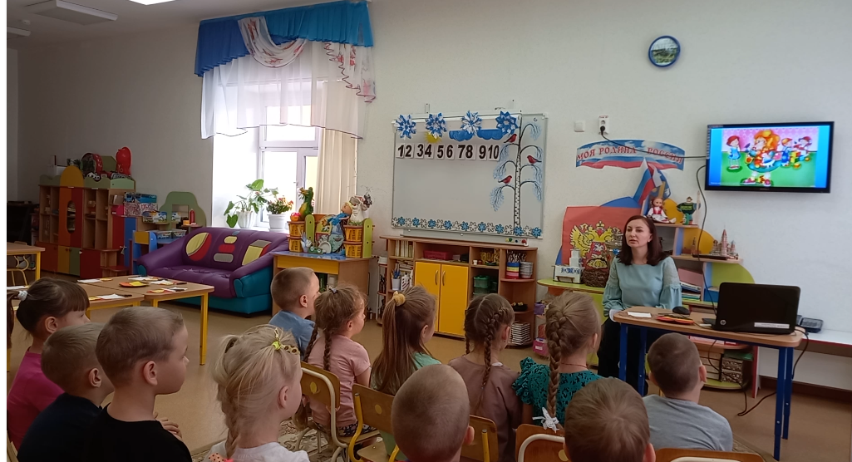
Подобрали много похожих (однокоренных) слов к слову «друг» (дружок, дружочек, подружка, дружба, дружить, сдружиться, дружище).
Узнали новый способ, как можно помириться с другом это «игра – мирилка».

Затем для того, чтобы порадовать своих друзей, сделали открытку в форме сердечка с улыбающимся солнышком.

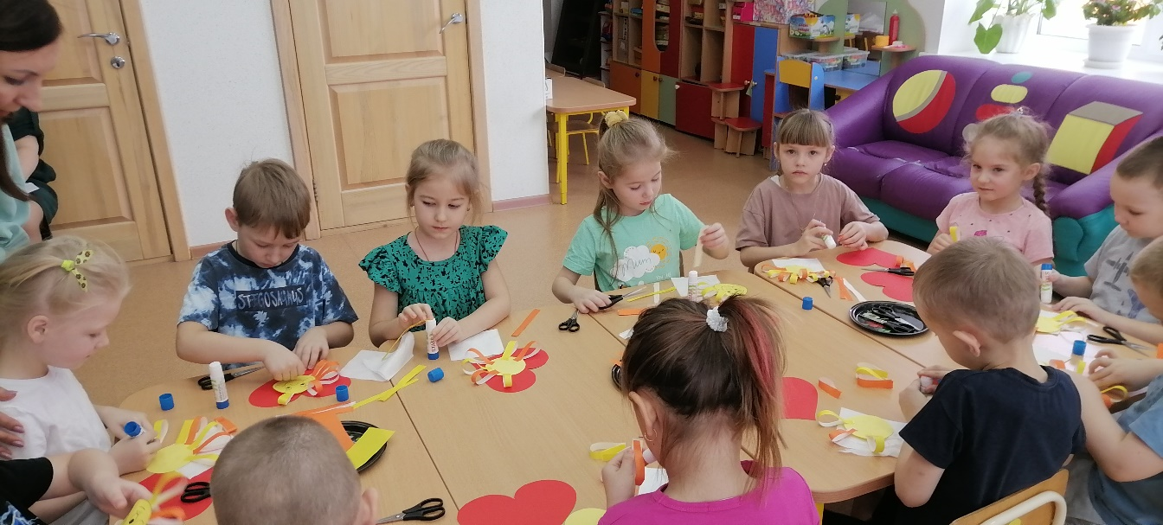
У каждого ребенка получилась красивая яркая работа, которая принесет частичку добра, радости и теплоты близкому человеку.

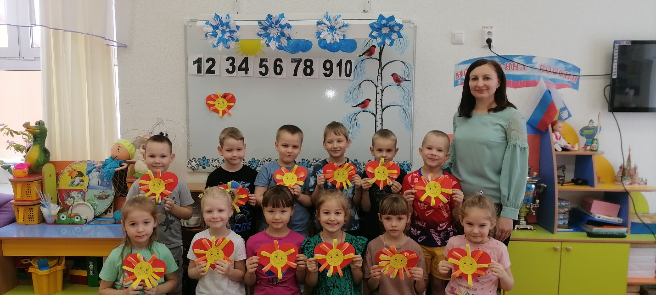

Материал подготовила Гущина М.Ю., воспитатель детского сада «Сибирячок»

